**VI. MİLLİ MÜCADELE DÖNEMİNDE AYAKLANMALAR**

**1. Nedenleri**

* İstanbul Hükümeti'nin TBMM aleyhine yayınladığı fetva.
* M.Kemal ve arkadaşlarının gıyabî olarak idam istemiyle yargılanmaları.
* İstanbul Hükümeti'nin Anadolu üzerinde otorite kurmak istemesi.
* İtilaf Devletleri'nin Milli Mücadele'nin Padişah dolayısıyla da halifeye karşı yapıldığı şeklindeki propagandaları.
* İngilizlerin boğazların iki tarafında da tampon bölge oluşturmak istemeleri.
* Asker kaçaklarının otorite boşluğundan yararlanmak istemeleri.
* Bazı kişilerin manda ve himaye istemesi.
* Azınlıkların işgallerden yararlanarak bağımsız devlet kurma çabaları.
* Kuva-yı Milliye birliklerinin disiplinsiz hareketleri.
* Bazı Kuva-yı Milliye birliklerinin Düzenli Ordu'ya katılmak istememeleri.

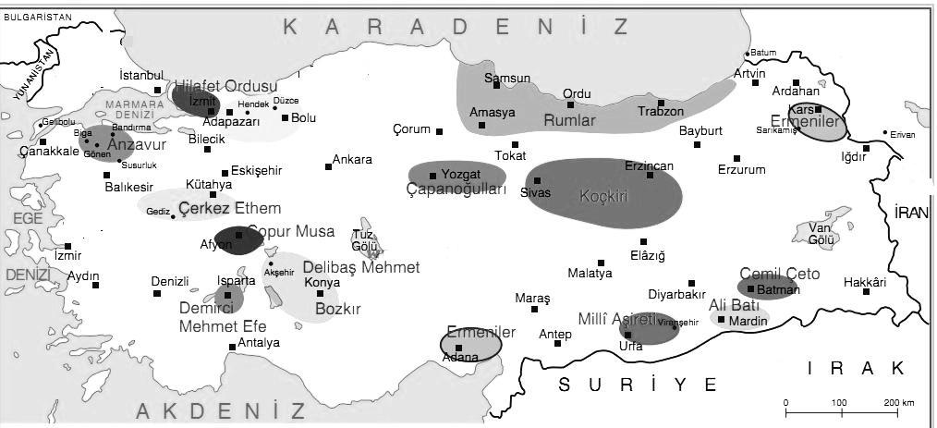

Büyük [Millet Meclisi'ne karşı Çıkan ayaklanmalar](http://www.tarihportali.org/milli-mucadelenin-hazirlik-donemi-haritalari/12305-buyuk-millet-meclisine-karsi-cikan-ayaklanmalarin-bolgeleri-haritasi.html)

**2. İstanbul Hükümetince Desteklenen İsyanlar**

**2.1. Anzavur İsyanı (1 Ekim-25 Kasım 1919, 16 Şubat 19 Nisan 1920)**

Emekli Jandarma Binbaşısı olan Ahmet Anzavur tarafından Balıkesir, Susurluk, Biga, Gönen ve Manyas çevresinde çıkarılmıştır.Çanakkale Boğazı ve çevresinin Milli Kuvvetlerin kontrolüne girmesini engellemek için Ahmet Anzavur teşvik edilmiştir. Osmanlı hükümeti tarafından Paşalık unvanı da verilen Anzavur’un ilk isyanı Çerkez Ethem tarafından bastırılmıştır. ilk isyanından sonra Kuvay-ı İnzibatiye olayıyla birlikte yeniden harekete geçen Anzavur bu isyanında da başarısız olmuştur. (Bu hadise bazı kaynaklarda Düzce, Adapazarı Olayları diye de geçer)

**2.2. Kuvay-ı İnzibatiye**

İstanbul Hükümeti kaybettiği otoritesini yeniden sağlamak ve Kuvay-ı Milliye’yi etkisizleştirmek amacıyla İngilizlerin de yardımıyla 18 Nisan 1919’da Kuvay-ı İnzibatiye (Asayişi Sağlamak İçin Oluşturulan Kuvvetler yada Halife Ordusu) adıyla bir ordu kurulmuştur. Komutanlığına Süleyman Şefik Bey’in getirildiği bu ordu, Bolu çevresinde Milli Kuvvetler tarafından yenilgiye uğratıldı. Düzce’deki isyanın bastırılmasından sonra Milli Kuvvetlerin bu ordu üzerine harekata başlaması ve İzmit civarında da yenmesi sonucu İngiltere’nin desteği ile İstanbul’a çekilmiştir.

**3. İstanbul Yönetimi ve İşgal Devletlerinin Kışkırtması ile Çıkan İsyanlar**

**3.1. Bolu-Düzce-Hendek İsyanları**

Düzce ve çevresinde mütareke sonrası asayiş ortamın bozulmasından istifade eden padişah yanlısı ve Milli Mücadele karşıtı olduklarını dile getiren eşkıya grupları tarafından çıkarılmıştır. Bu süreçteki bir çok isyanda olduğu gibi bu isyanda da İstanbul Hükümeti tarafından milli mücadele aleyhinde yayınlanan fetvalar etkili olmuştur. Daha sonra İngilizler ve Damat Ferit Hükümeti’nden destek alan bu eşkıyalar Milli Kuvvetlere sıkıntılar yaşatmışsa da Eylül 1920 sonlarında ayaklanmalar tamamen bastırılmıştır.

**3.2. Yozgat (Çapanoğlu) İsyanı (15 Mayıs-27 Ağustos 1920)**

Yozgat mutasarrıfının, Milli Mücadele karşıtı söylemlerinin etkisi ile yörenin önemli ailelerinden olan Çapanoğulları ayaklanmışlar, bölgedeki eşkıya liderleri ile işbirliği yapmışlardır. Celal ve Edip Bey liderliğinde Yozgat ve Boğazlıyan’ı ele geçiren bu isyancıların üzerine Çerkez Ethem birlikleri gönderilerek isyan bastırılmıştır.

**3.3. Konya’da Bozkır ve Delibaş İsyanları(27 Eylül-4 Ekim, 20 Ekim- 4Kasım 1920)**

Konya’nın Bozkır ilçesinde, Konya valisi Cemal Bey’in olumsuz davranışlarından dolayı bir ayaklanma çıkmıştır. Bölge ileri gelenlerinden oluşan bir heyetin nasihat etmesi sonucu isyandan vazgeçmişlerdir. Bozkır isyanının sona ermesinin ardından Konya’nın bir başka ilçesi olan Çumra’da Delibaş Mehmet adlı bir asi ayaklanmış, üzerine gönderilen Refet Bey komutasındaki Milli Kuvvetler tarafından isyan bastırılmıştır.

**3.4. Koçgiri İsyanı**

Koçgiri aşireti Doğu Anadolu’nun kuzey batısı ile İç Anadolu’nun doğu kesimlerine yerleşmiş bir aşirettir. Kürt Teali cemiyeti ile de ilişkili olan aşiretin 1920 yılının sonlarından itibaren isyan hazırlığı içerisinde olduğu bilinmektedir. İsyan 1921 Mart’ında başlamıştır. 1921 Haziran’ına kadar Milli Kuvvetleri uğraştırmıştır ve sonunda Milli Kuvvetler tarafından tamamen etkisiz hale getirilmiştir.

**3.5. Milli Aşireti (Urfa) İsyanı**

Milli kuvvetler tarafında Urfa’dan çıkartılan Fransızlar, şehri tekrardan ele geçirmek için hazırlık planları yapmışlardı. İşlerini kolaylaştırmak için de bölgedeki aşiretlerden Milli Aşireti’ni tahrik ederek isyan etmelerini sağlamışlardır. Ancak Milli Kuvvetlerin sıkı takibi sonucu 19 Haziran’da Fransızların bölgesine kaçmak zorunda kalmışlardır. Bir müddet Fransız işgal bölgesinde kalan isyancılar, onlardan sağladıkları destekle tekrar harekete geçerek, 26 Ağustos’ta Viraşehir’i işgal ettiler. Fakat halktan destek alamayan asiler, Milli Kuvvetler tarafından tamamen etkisiz hale getirildiler.

**3.6. Afyon (Çopur Musa) İsyanı**

Afyon'da, Çopur Musa adli bir asi etrafına topladığı kuvvetlerle ayaklanmıştır. Üzerine gönderilen kuvvetlere karşı koyamayan taraftarları dağılmış ve kendisi de Yunanlılara sığınmıştır.

**3.7. Ali Batı İsyanı**

Kurtuluş Savaşını başladığı günlerde bölgedeki asayişsizlikten faydalanarak çıkarılan isyandır. Ali Batı, Midyat, Cizre, Nusaybin bölgesinde İngilizlerden de yardım alarak isyan etmiştir. Onun asıl gayesi burada bir Kürdistan devleti kurmak olduğu için, silahlı adamları ile Nusaybin'e girmiştir. İsyan haberini alan Mardin 5. Tümen Kumandanlığı, 3. Tabur Kumandanı Yüzbaşı Yusuf Ziya'yı Nusaybin'e göndermiştir. 18 Ağustos 1919 Yusuf Ziya'nın müfrezesi Karakurt köyü yakınlarında Ali Batı'nın adamları ile çatışmış, bölge halkından destek alamayarak kaçan Ali Batı ölü olarak ele geçirilmiş böylelikle isyan bastırılmıştır.

**4. Azınlıkların Çıkardığı İsyanlar**

**4.1. Pontus Rum İsyanı**

1920 yılı sonlarında Karadeniz Bölgesi’nin bazı yerlerinde Pontusçu Rumlar ayaklanmışlardır. Bu tarihlerde Pontusçu çetecilerin sayısı 25.000’e ulaşmış ve Türklere karşı katliamlara başlamışlardı. Bunun üzerine bir takım idari ve askeri tedbirler alınmış, önce Karadeniz kıyısında yaşayan Rumlar iç kesimlere nakledilmiştir. Rumların organizasyonundan sorumlu tutulan Merzifon Amerikan Koleji’nin öğretmenleri görevinden uzaklaştırılmıştır. Bunun dışında Milli Kuvvetler tarafından isyancı Rum köylerine taarruz düzenlenerek direniş merkezleri kırılmış, isyancıların bir kısmı öldürülmüş bir kısmı da teslim olmuştur. Çeteci Rumların dışında kalan Rumlar da 1923 yılı başlarında Yunanistan’a gönderilerek Rum meselesi halledilmiştir.

**4.2. Ermeni İsyanları**

İtilaf Devletleri tarafından kendilerine verileceği iddiasıyla Doğu Anadolu’da ve Adana’daki Ermeniler isyan ettirilerek, yöredeki Türk nüfusa karşı büyük katliamlar gerçekleştirmişlerdir. Doğu Anadolu’da, XV. Kolordu karşısında tutunamayan Ermeniler büyük kayıplar vererek mağlup olmuşlar ve Gümrü Antlaşması ile TBMM’yi tanımak zorunda kalmışlardır. Adana ve çevresinde ise; bölgeye birlikte geldikleri Fransızların, Milli Kuvvetler karşısında büyük kayıplar vererek bulundukları yerde tutunamayacaklarını anlamaları üzerine 20 Ekim 1921 tarihinde Ankara Antlaşması’nı imzalamalarından sonra Fransızlarla birlikte bölgeyi terk etmişlerdir.

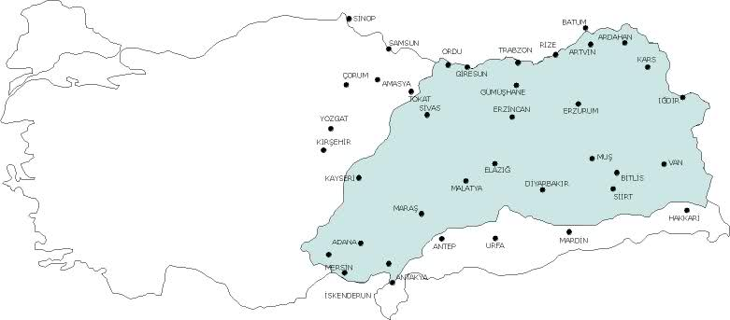

Paris Barış konferansında Ermenilere vaat edilen topraklar

**5. Kuvay-ı Milliye Yanlısı Olup Sonradan İsyan Edenler**

**5.1. Çerkez Ethem İsyanı**

Anadolu’daki ayaklanmaların bastırılmasında ve Yunan kuvvetlerinin taarruzuna karşı başarılı savunmalar yapmış olan Kuvay-ı Milliye liderlerinden Çerkez Ethem, düzenli ordunun emrine girmeyi reddetmiş ve TBMM’nin otoritesini tanımaz tavırlar takınmıştır. Aslında Ethem Bey milli mücadele sürecinde gösterdiği başarıların bir karşılığı olarak çeşitli imtiyazlar edinmek istemiştir. Diğer taraftan Ethem Bey, kardeşleri ile (özellikle Reşid Bey) İsmet İnönü arasındaki bağımsız ordunun devamı konusundaki anlaşmazlığın kurbanı olmuştur. Çerkez Ethem’i vatan haini olarak kabul etmek doğru bir yaklaşım değildir. Zaten TBMM hükümeti de bu meseleyi önce siyasi yollarla çözülmeye çalışılmış, başarılı olamamıştır. Ancak düzenli orduya geçiş sürecinde kanun tanımaz tavırlar takındığı da muhakkaktır. Çerkez Ethem, üzerine gönderilen düzenli birlikler karşısında başarısızlığa uğrayarak yakınlarıyla birlikte Gediz civarındaki Yunanlıların kontrolündeki bölgeye çekilmiştir. Yunanlıların çekilmesinden sonra önce Mısır'a sonra da Ürdün'e giden Çerkez Ethem 21 Eylül1948 de Amman’da hayatını kaybetti.

**5.2. Demirci Mehmet Efe İsyanı:**

Mehmet Efe de, Çerkez Ethem gibi düzenli ordunun emrine girmek istememiş ve isyan etmiştir. Üzerine gönderilen kuvvetlere direnemeyerek, etkisiz hale getirilmiş, teslim olarak çetecilikten vazgeçirilmiş ve kendisine gösterilen köyde ikamet etmiştir.